学年通信2年 春日井小学校 令和2年11月26日
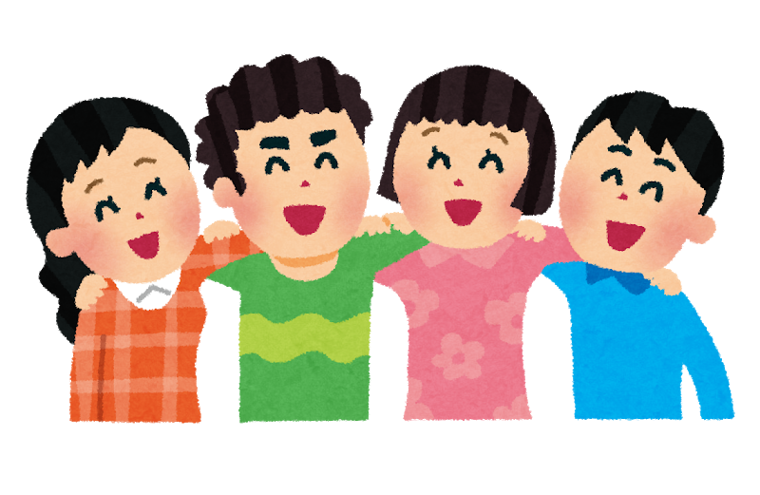
No.１１

ここ数日朝夕の冷え込みが強まり、早くも冬の訪れを感じる季節になってきました。
学校では、体力の向上を図るため、全校でなわとびチャレンジが始まりました。名人をめざして休み時間や体育の時間に、それぞれ目標をもって、がんばって取り組んでいます。
12月は学習・生活において、しっかりと2学期のまとめをしていきたいと思います。季節の変わり目で体調を崩しやすい時期なので、ご家庭でも体調管理への配慮などご協力のほどよろしくお願いいたします。

12月の行事
月 | 火 | 水 | 木 |  | 金
 | 1 臨 SC  体重測定 | 2 臨 | 3 E40 |  | 4 臨 ☆  集金日
7 臨 | 8 臨 | 9 臨 ☆ | 10 臨 ☆  4時間授業  一斉下校  個人懇談会 |  | 11 臨  4時間授業  一斉下校  個人懇談会
14 臨  4時間授業  一斉下校  個人懇談会 | 15 臨 SC  4時間授業  一斉下校  個人懇談会 | 16 変則日課 ☆  こども企画遊び | 17 E40 |  | 18 臨 ☆
21 臨  通学団会議(2限) | 22 臨 SC  5時間授業  給食終了  大掃除 | 23 変則日課  終業式(オンライン)  一斉下校(10:45) |  | 
（注）ＳＣ：スクールカウンセラー ☆：心の相談員
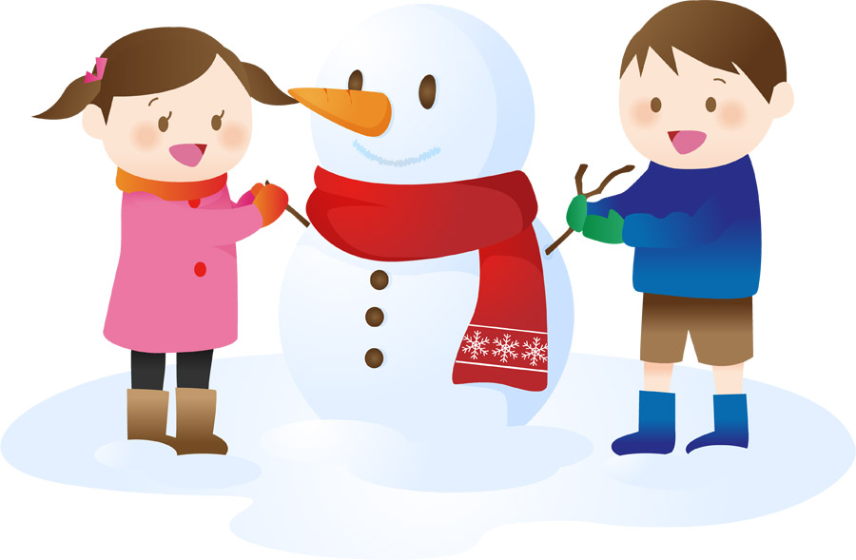
一月の予定
冬季休業 1月6日（水）まで
始業式 1月7日（木）
給食開始 1月8日（金）
18日(月)、19日(火)、21日(木)、22日(金) 地区別授業参観(各日2限のみ)
※詳細については12月7日(月)に案内文書を配布する予定です。
12月の集金
※今月の集金はありません。

12月の学習予定
国語 わたしはおねえさん
お話のさくしゃになろう
冬がいっぱい
書写 画のつき方と交わり方
文字の中心
算数 三角形と四角形
図を使って考えよう(3)
わくわく算数広場、復習
生活 つながる広がるわたしの生活
音楽 おまつりの音楽
クリスマスソングを歌おう
図工 まどをひらいて
おもいでをかたちに
体育 多様な動きをつくる運動遊び(なわとび)器械・器具を使っての運動遊び(跳び箱)



＜九九練習について＞
算数で九九の練習をしています。3年生以降の基礎になりますので、確実に覚える必要があります。確実に身につけるためには、繰り返し練習することが大切です。宿題としても出しているので、家庭でも学習していただいて音読カードへ記入をお願いします。(4、7、8の段が苦手な子が多いです。)

＜なわとび名人検定について＞
12月15日(火)～12月17日(木)なわとび名人検定を行います。なわとびカードで全種目名人になった子が対象です。子どもたちは、名人をめざしてがんばって練習をしています。ご家庭でも励ましの言葉などをかけてあげてください。また、3学期にも(1月19日(火)～1月21日(木))検定がありますので、冬休みにも継続して取り組むと良いと思います。

＜防寒着について＞
寒くなってきてポケットに手を入れたまま歩いている子を見かけます。手袋を着用させてください。（手袋には必ず記名してください）マフラー・耳当ては危険な場合がありますので使用禁止となっています。ネックウォーマーは使用可です。カイロ・リップクリーム（薬用）については、体調の悪いときにのみ、連絡帳で担任に連絡し、使用させてください。

＜習字道具セットの購入について＞
三学期に書の時間で使用する習字道具の見本を展示します。見本の横に注文袋を置きますので、必要な方は、お持ち帰りください。
ご家庭にあるものを使っていただいて結構ですが、もしよろしければご注文下さい。
必用な道具…下じき、すずり、大筆・小筆、筆まき、文ちん、ぼくえき
・見本の展示…12月10日(木)～12月15日(火) 個人懇談会時 2年2組前 廊下
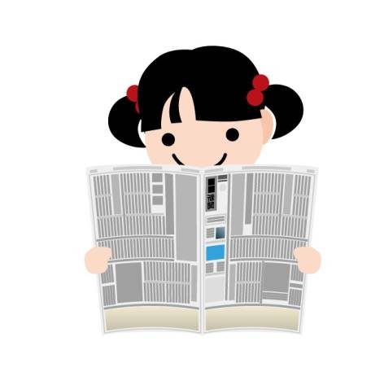
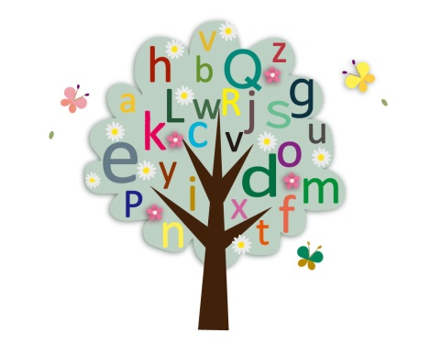
・提出期限…12月21日(月)

